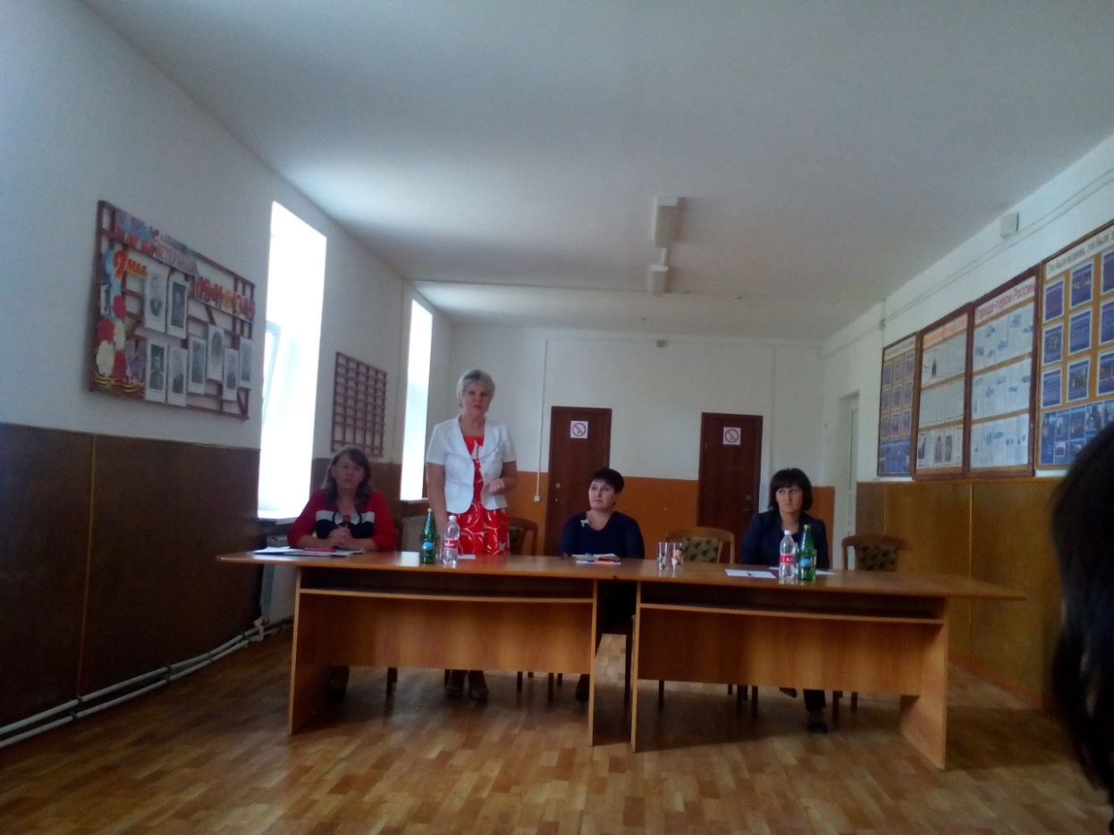
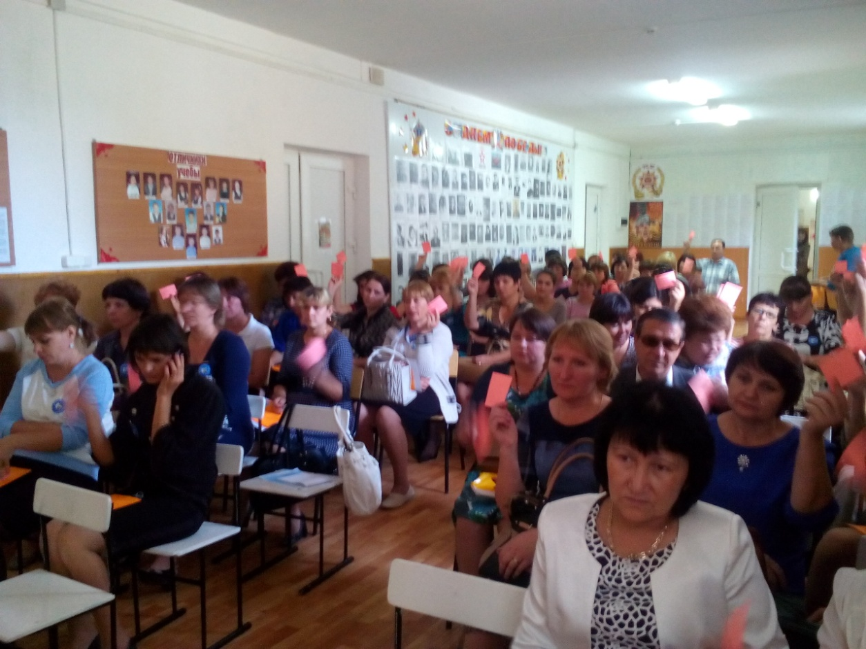
07.10.2015 года прошла внеочередная конференция Туркменской районной организации профсоюза работников народного образования и науки РФ, на которой принято решение о ликвидации организации как юридического лица.

